新北区林燕群“雁行”卓越班主任成长营活动简报

（第11期）
【一、活动通知】（附：区网网址及截图）
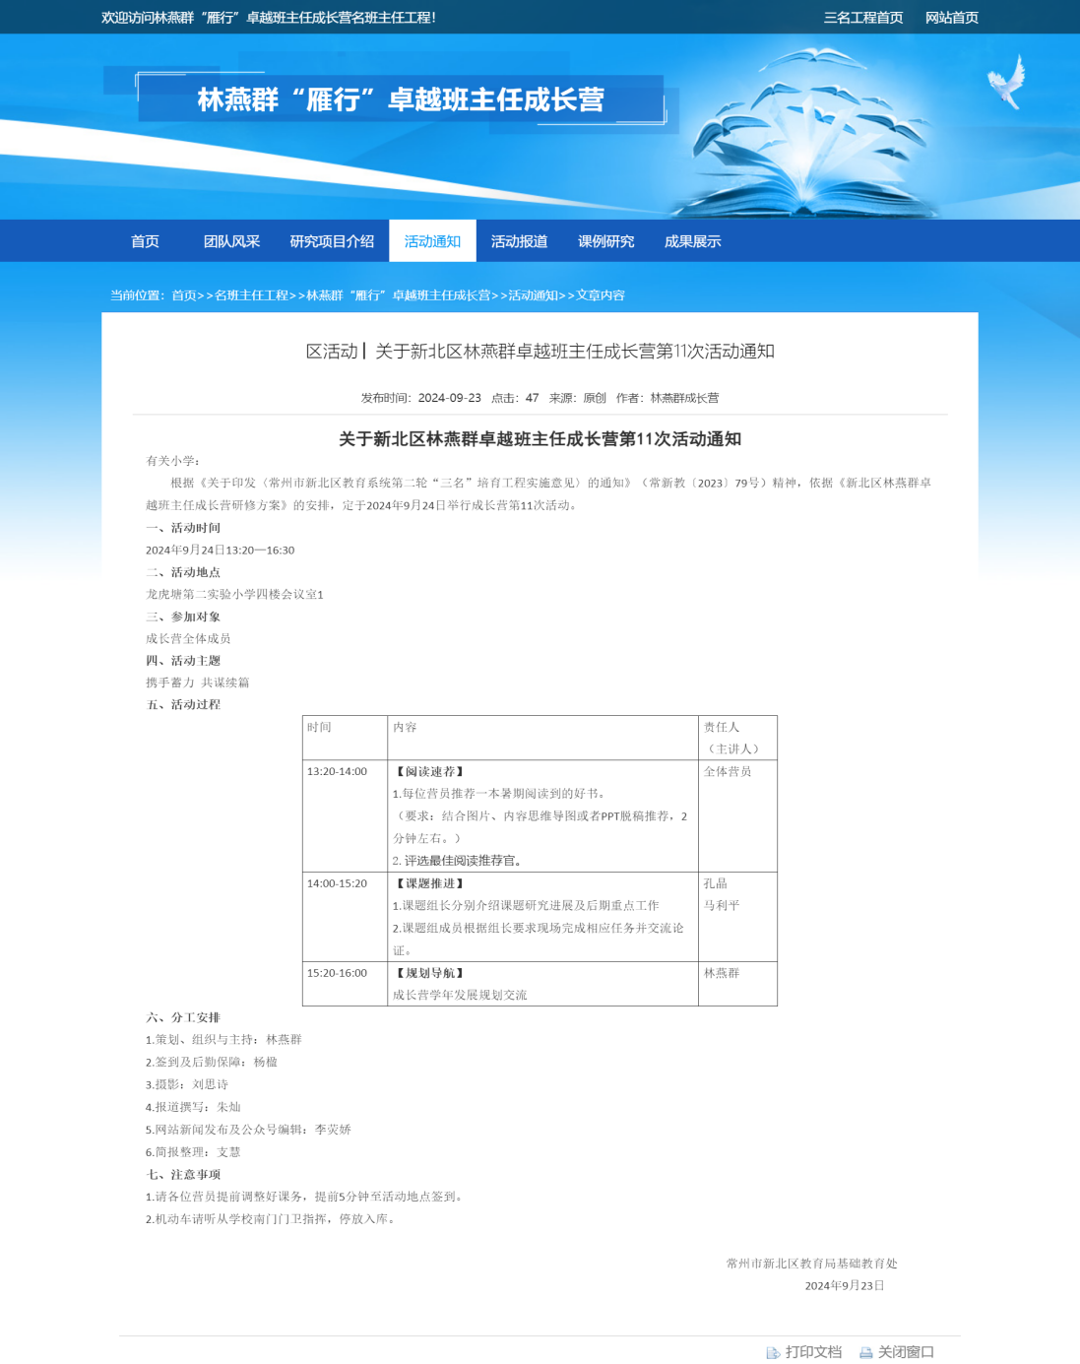
网址：http://www.xbjyfw.cn/html/article6361668.html

新北区林燕群“雁行”卓越班主任成长营活动方案（十一）
一、活动主题
携手蓄力 共谋续篇
二、活动时间
2024年9月24日13：20-16：30
三、活动地点
龙虎塘第二实验小学四楼会议室1
四、参加对象
成长营全体成员
五、活动过程
时间 | 内容 | 责任人  （主讲人）
13:20-14:00 | 【阅读速荐】  1．每位营员推荐一本暑期阅读到的好书。  （要求：结合图片、内容思维导图或者PPT脱稿推荐，2分钟左右。）  2．评选最佳阅读推荐官。 | 全体营员
14:00-15:20 | 【课题推进】  1．课题组长分别介绍课题研究进展及后期重点工作  2．课题组成员根据组长要求现场完成相应任务并交流论证。 | 孔晶  马利平
15:20-16:00 | 【规划导航】  成长营学年发展规划交流 | 林燕群
六、分工安排
1.策划与组织：林燕群
2．签到及后勤保障：杨楹
3．摄影：刘思诗
4．报道撰写：朱灿
5．公众号编辑：李荧娇
6．简报整理：支慧
常州市新北区教育局基础教育处
2024年9月23日
【二、活动签到】（附：纸质签到表扫描件）
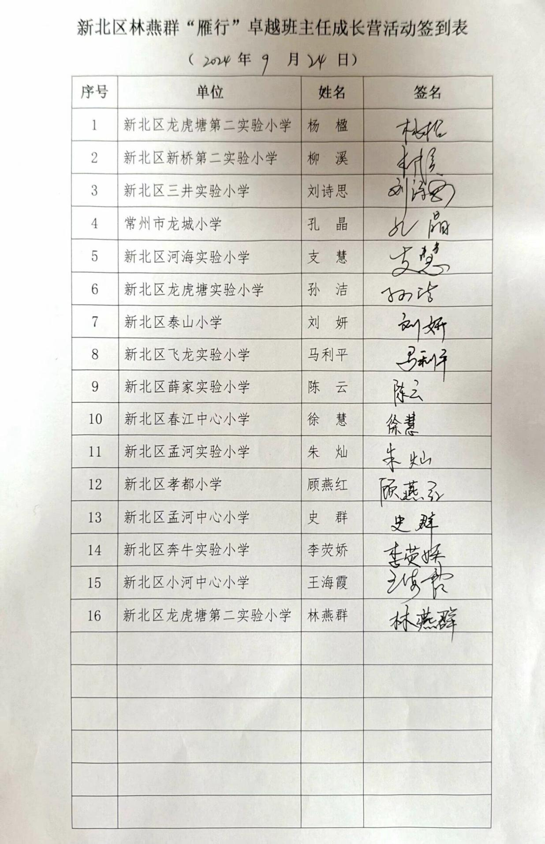
【三、活动过程材料】（附：详细教案、讲座交流稿大纲要点、研讨实录）
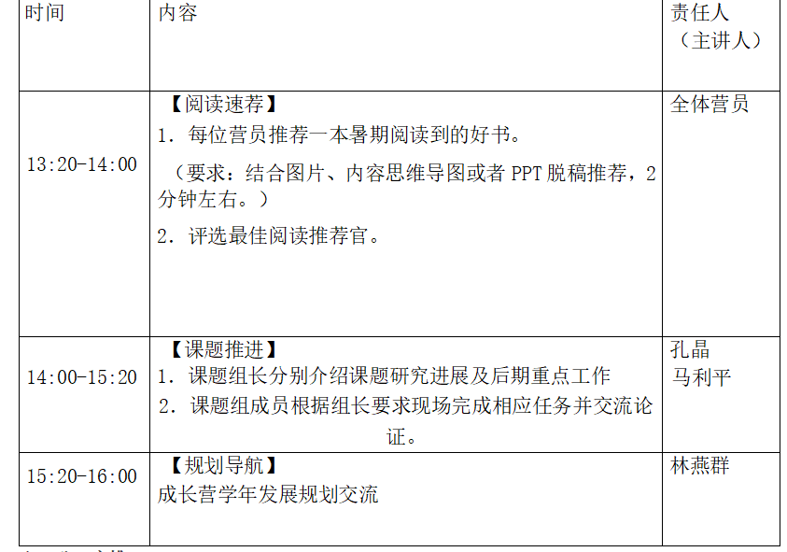
【四、活动报道及网址】（精选4张左右照片、附在报道后面）
http://www.xbjyfw.cn/html/article6454140.html
携手蓄力 共谋新篇
——新北区林燕群“雁行”卓越班主任成长营第十一次活动
秋意渐浓，如画卷般舒展，充满着希望与收获。2024年9月24日下午，常州市新北区“雁行”卓越班主任成长营在龙虎塘第二实验小学开展了第十一次活动。
阅读速荐
好书共享，智慧同行。每位营员都满怀热忱与深情，纷纷推荐一本对自己影响至深的好书。从经典不朽的教育名著到前沿新颖的教育研究成果，这些书籍如同璀璨的星辰，照亮了营员们的成长之路。林燕群老师引导大家思考可以从哪些维度来评选最美推荐官，进而围绕德育课题，潜心思考如何构建针对学生的评价体系。
课题推进
课题无疑是每位营员成长的重要抓手和强力助推器。龙城小学的孔晶老师和飞龙实验小学的马利平老师分别作为两个课题的主持人，详细介绍了课题的研究进展以及后期的重点工作安排。营员们也纷纷分享各自正在稳步推进的课题研究情况，坦诚交流在实践过程中所遇到的难题以及巧妙的解决方案。大家积极踊跃地展开讨论，相互启迪，智慧的火花不断碰撞，为推动教育课题的深度研究注入了源源不断的活力。
规划导航
凡事预则立，不预则废。林燕群老师就本学年成长营的发展目标、发展策略以及重要节点工作进行了交流。同时她还针对营员们不同的发展需求，提出了个性化的建议和指导，为营员们的未来发展精准地指明了方向。
活动已落幕，成长不止步。携手蓄力，共谋新篇，期待营员们凭借成长营赋予的力量，携手伙伴，勇攀高峰，铸就更美好的未来。
撰稿：朱灿

摄影：刘诗思

审核：林燕群

